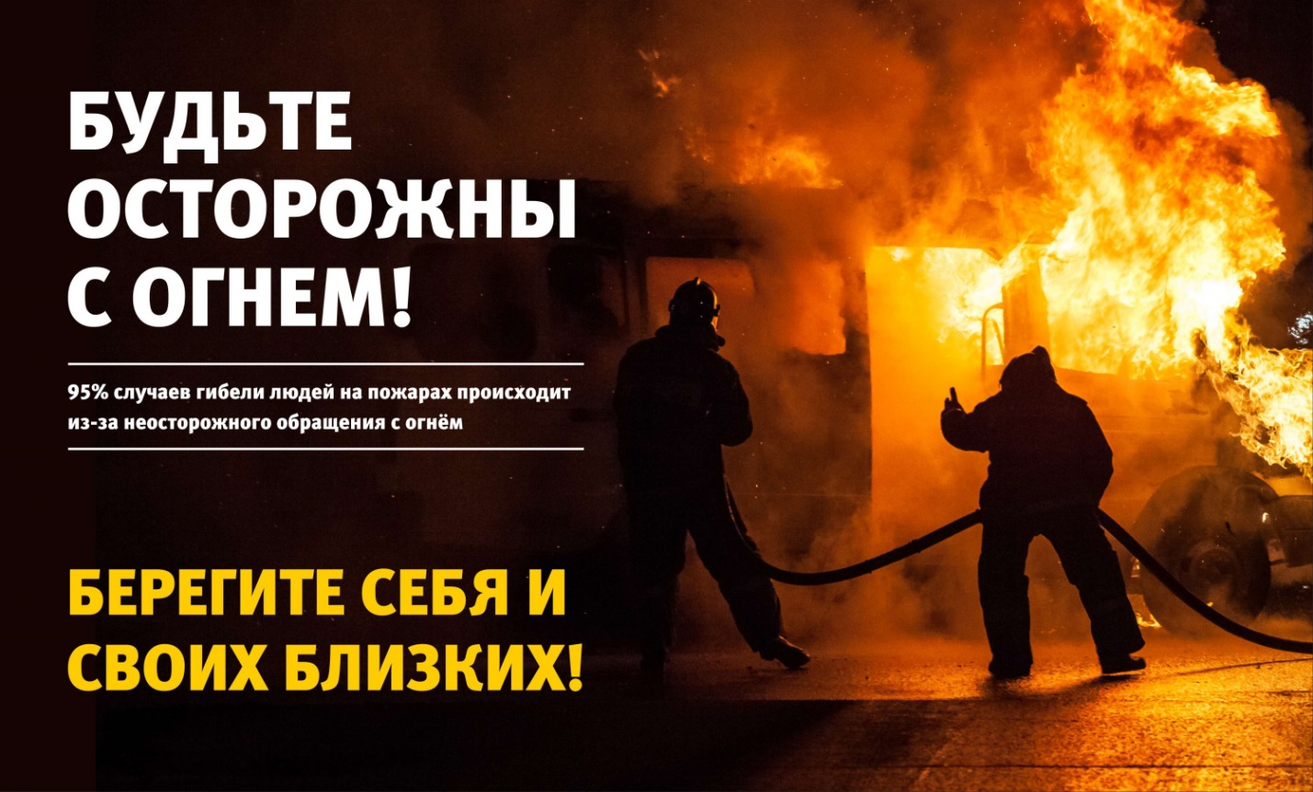Уважаемые родители!
Помните, что соблюдение элементарных правил безопасности убережёт Вас и ваших детей!
Не секрет, что пожары чаще всего происходят от беспечного отношения к
огню самих людей.
Значительная часть пожаров происходит в жилье. Здесь гибель и травматизм
людей от дыма и огня составляет 9 случаев из 10.
Основными причинами пожаров в быту являются: неосторожное обращение
с огнем при курении и приготовлении пищи, использование электробытовых
приборов, теле-, видео- и аудиотехники, не адаптированной к отечественной
электросети или неисправных, проведение электросварочных работ при
ремонтных работах в квартирах, детские шалости с огнем:
Пожарная безопасность в квартире:
Не балуйся дома со спичками и зажигалками. Это одна из причин пожаров.
Не оставляй без присмотра включенные электроприборы, особенно утюги,
обогреватели, телевизор, светильники и др. Уходя из дома, не забудь их
выключить.
Не суши белье над плитой. Оно может загореться.
Не забывай выключить газовую плиту. Если почувствовал запах газа, не
зажигай спичек и не включай свет. Срочно проветри квартиру.
Ни в коем случае не зажигай фейерверки, свечи или бенгальские огни дома
без взрослых.
Пожарная безопасность в частном доме:
В частном доме без взрослых не подходи к печи и не открывай печную
дверцу. Оттуда могут выскочить раскаленный уголек или искра и стать
причиной пожара.
Никогда не прикасайся голыми руками к металлическим частям печки. Ты
можешь получить серьезный ожог.
Не трогай без разрешения взрослых печную заслонку. Если ее закрыть
раньше времени, в доме скопится угарный газ, и можно задохнуться.
Пожарная безопасность в лесу:
Пожар - самая большая опасность в лесу. Поэтому не разводи костер без
взрослых.
Не балуйся с огнем. В сухую жаркую погоду достаточно одной спички или
искры от фейерверка, чтобы лес загорелся.
Если пожар все-таки начался, немедленно выбегай из леса. Старайся бежать в
ту сторону, откуда дует ветер.
Выйдя из леса, обязательно сообщи о пожаре взрослым.
Объясните детям:
Пожары очень опасны. При пожаре могут сгореть вещи, квартира и даже
целый дом. Но главное, что при пожаре могут погибнуть люди.
Запомни
правила противопожарной безопасности.
Правило 1. Не балуйся дома со спичками и зажигалками. Это одна из причин
пожаров.
Правило 2. Уходя из комнаты или из дома, не забывай выключать
электроприборы.
Правило 3. Не суши бельё над плитой.
Правило 4. Ни в коем случае не зажигай фейерверки, свечи или бенгальские
огни дома (и вообще лучше это делать только со взрослыми).
Правило 5. В деревне или на даче без взрослых не подходи к печке и не
открывай печную дверцу (от выскочившего уголька может загореться дом).

